# Задание 1.1

## Подготовка

Настройка гита выполнена ранее

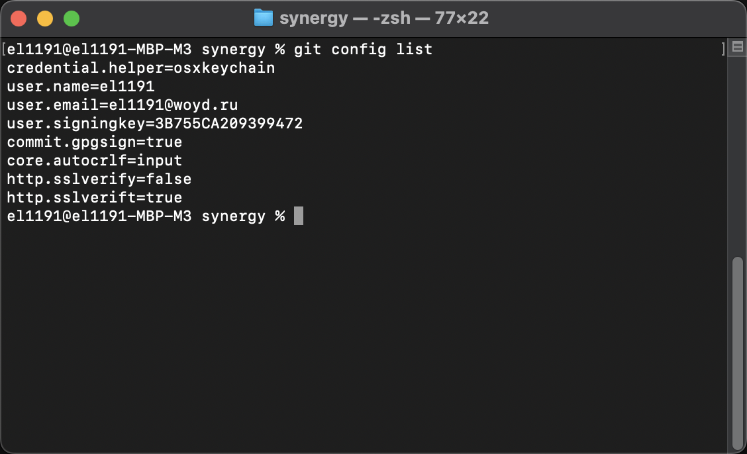

Настройка окончания строк и юникода не актуальна, т.к. работа проводится на MacOS.

## Создание проекта

Создан каталог и файл

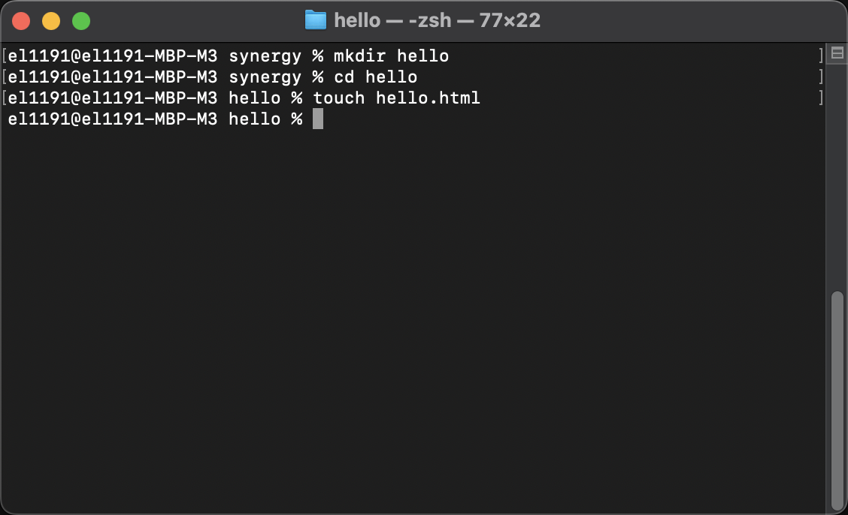

Изменено содержимое файла

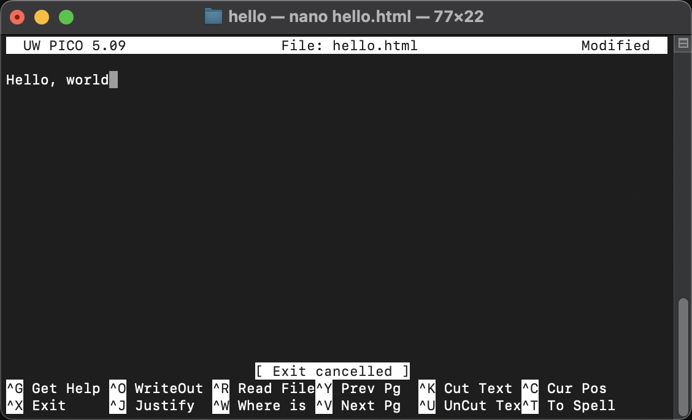

Создан репозиторий

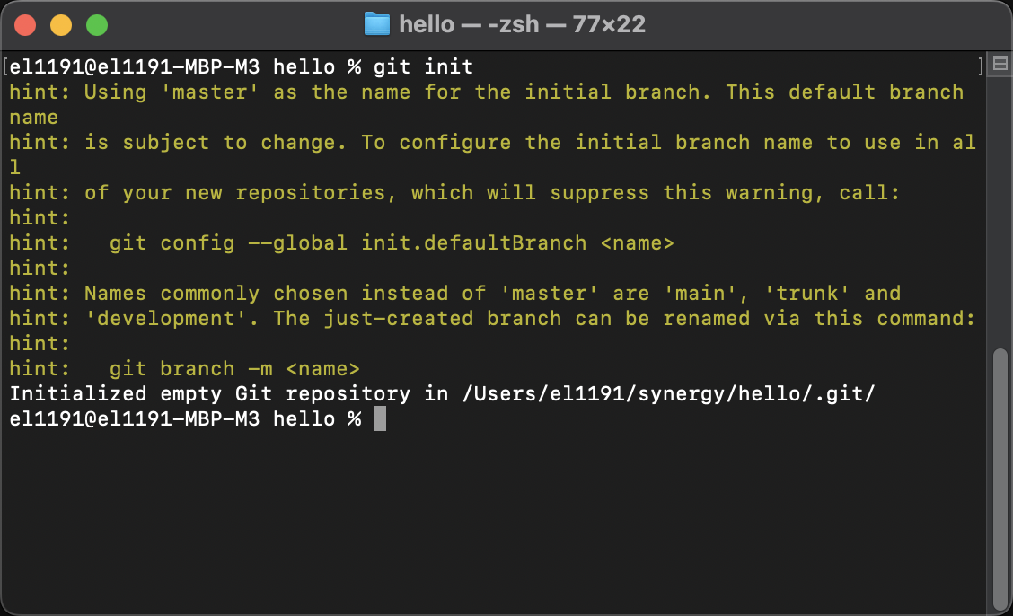

Добавлен файл в репозиторий, создан коммит

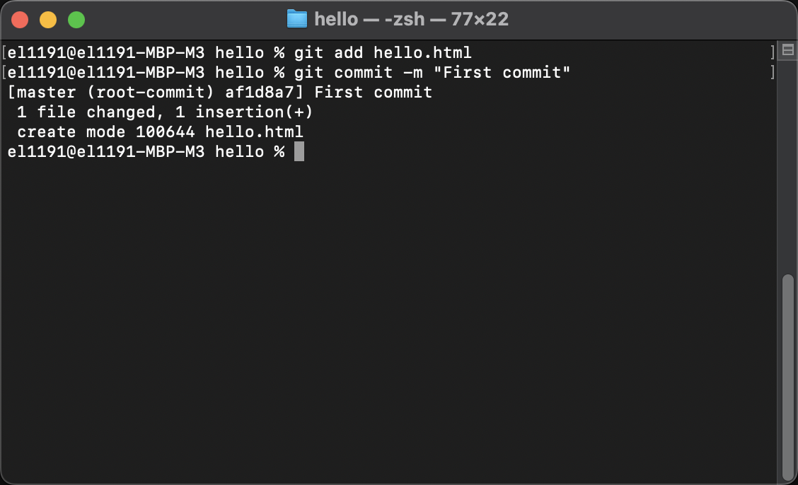

## Проверка состояния

Просмотрено состояние репозитория

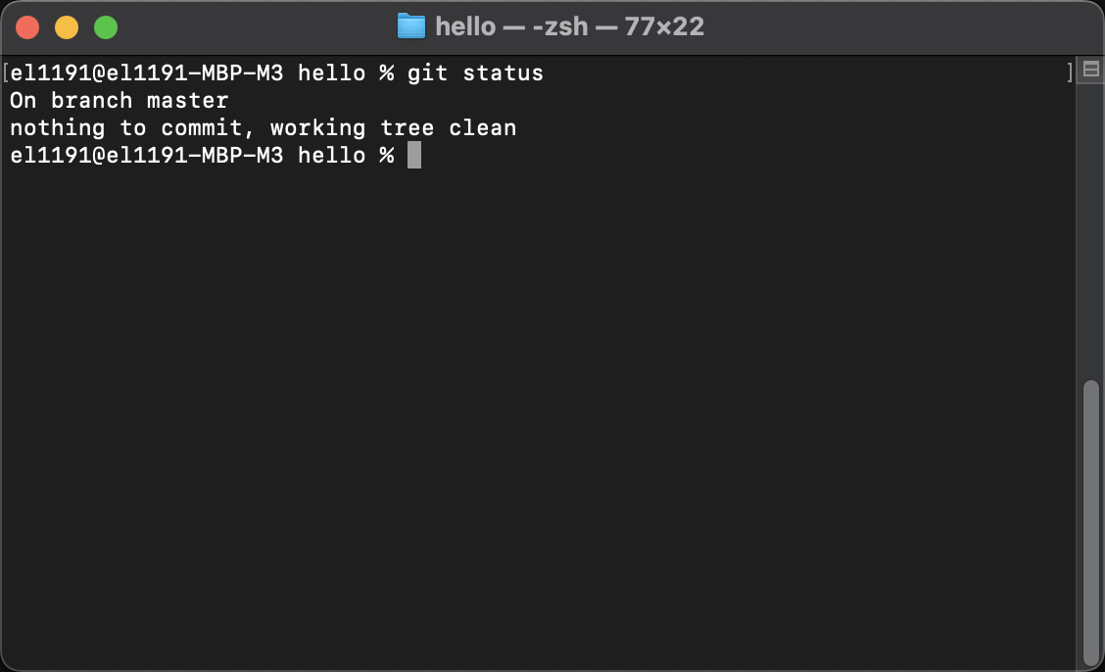

## Внесение изменений

Внесены изменения в файл

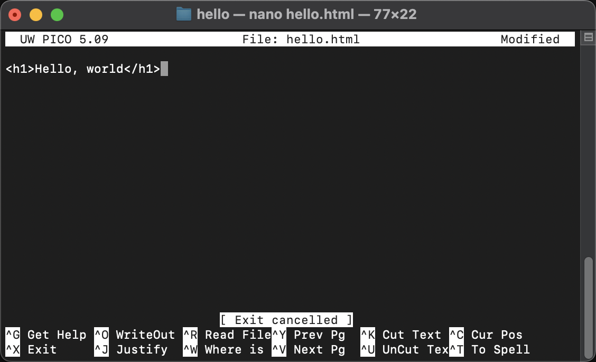

Проверен статус репозитория

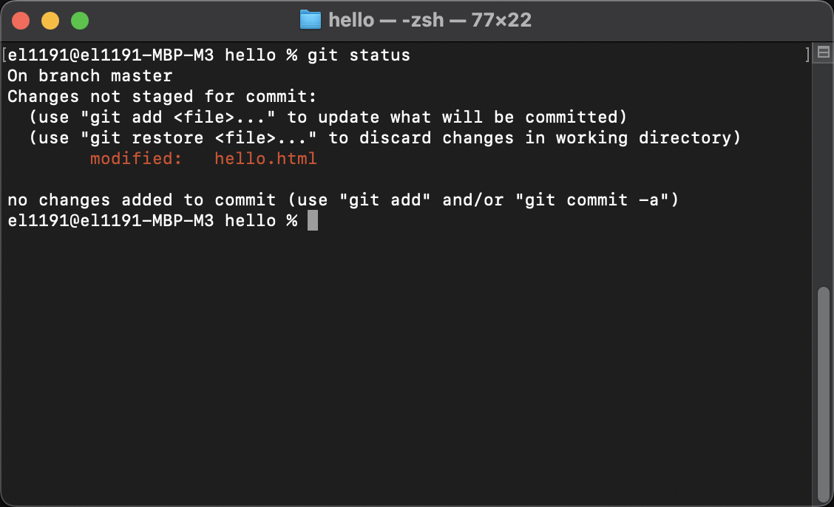

## Индексания изменений

Изменения проиндексированы

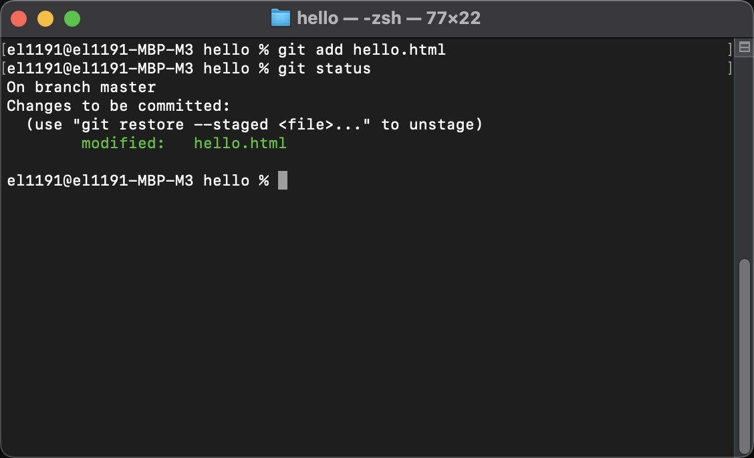

## Индексация в коммит

Создано 3 файла

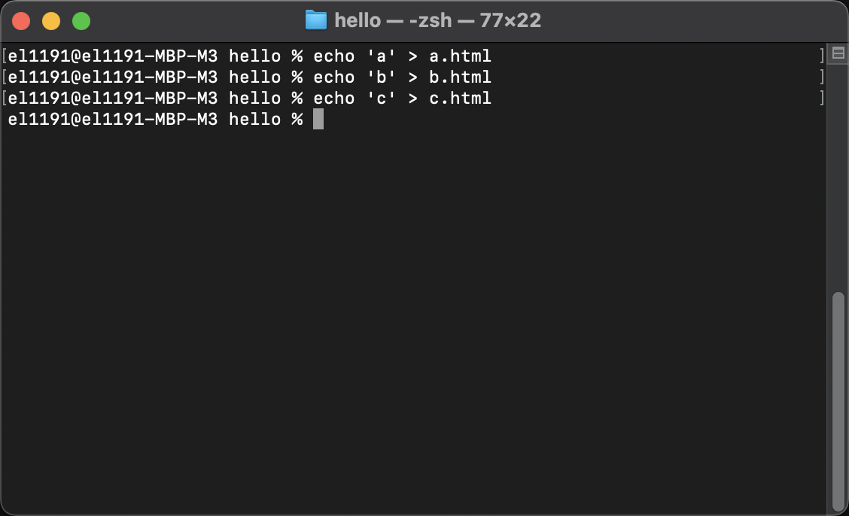

Зафиксированы изменения в файлах a.html и b.html

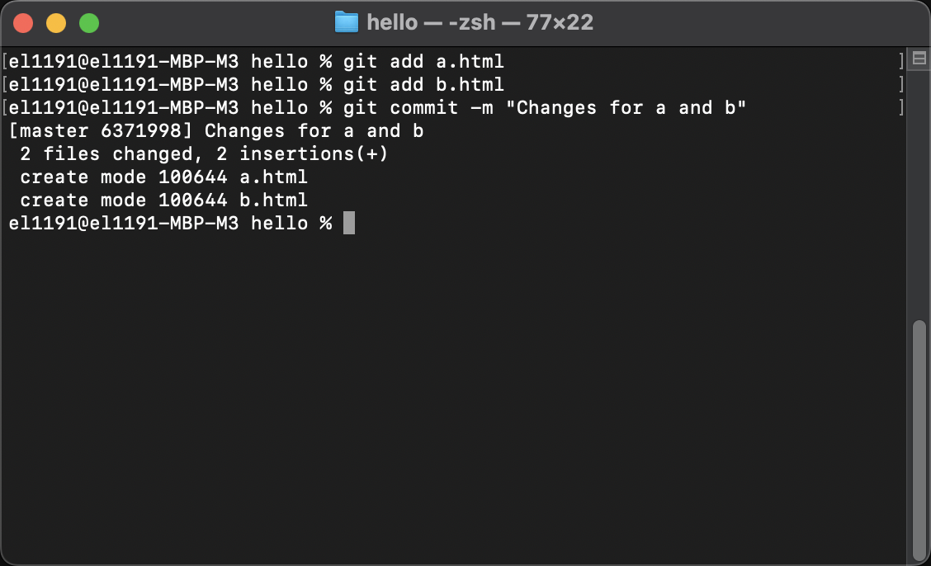

Зафиксировано изменение в файле c.html

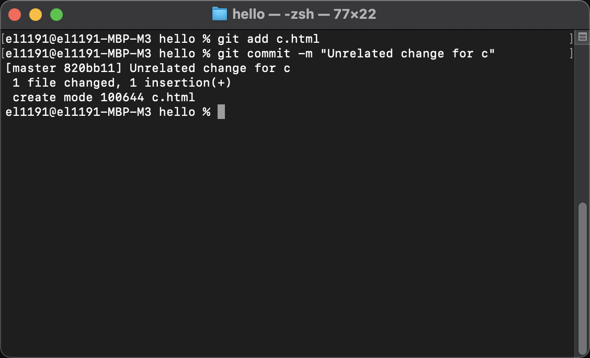

## Коммит изменений

Открыт редактор сообщения коммита

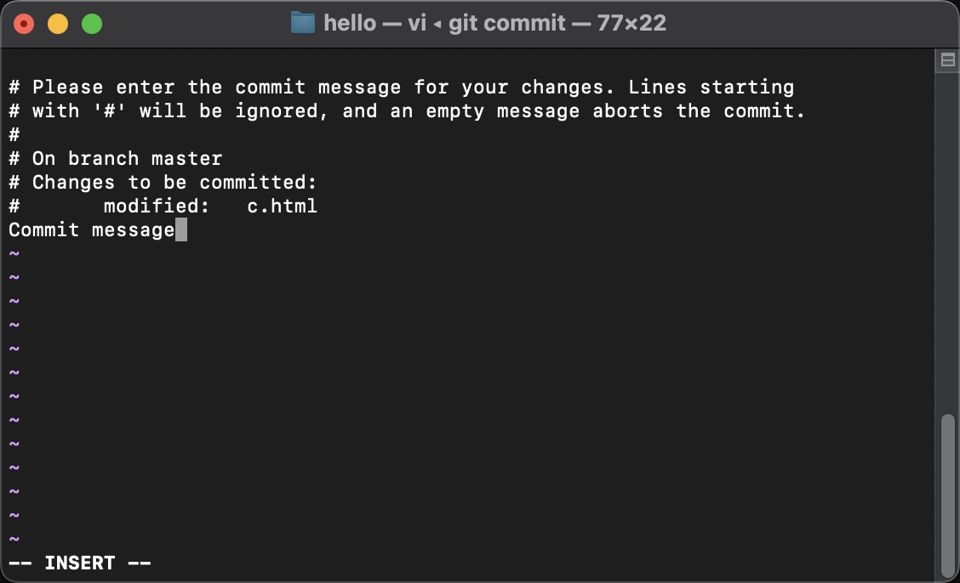

После выхода из редактора видно сообщение созданного коммита

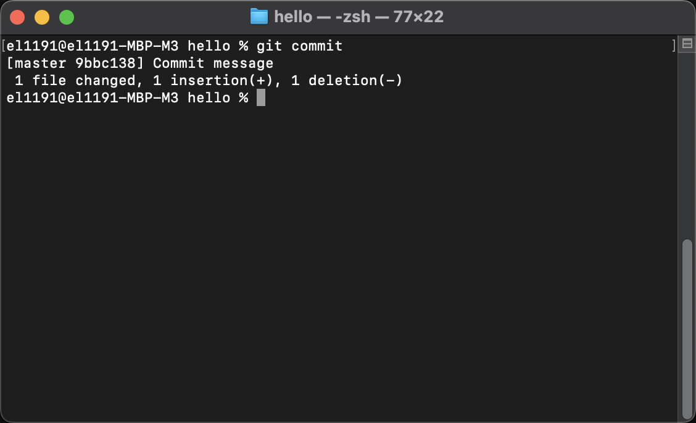

Проверено состояние репозитория

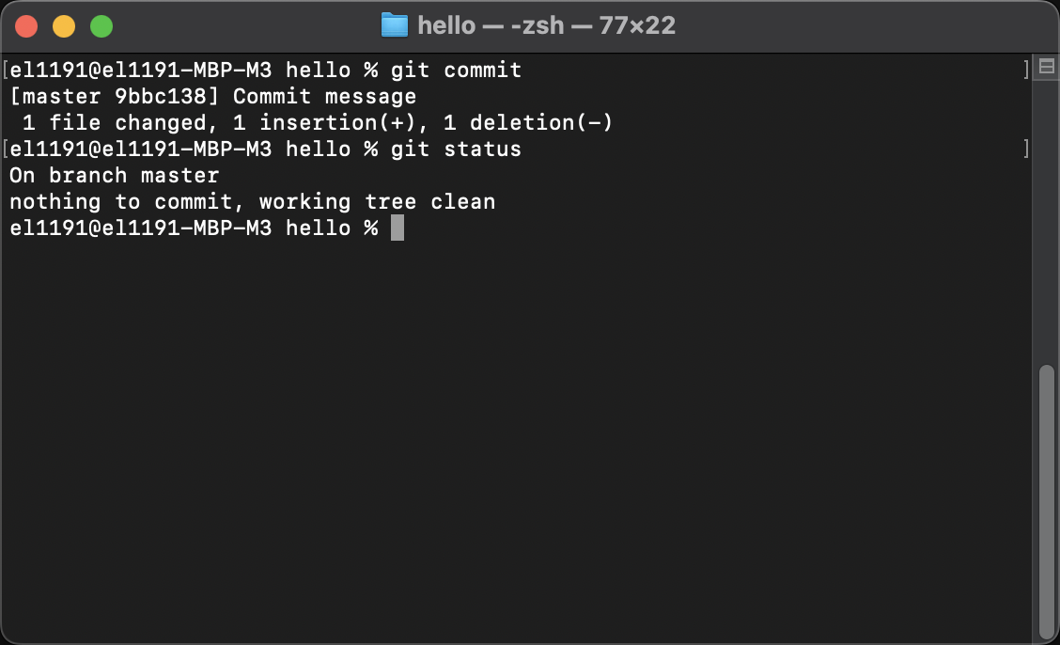

## Изменения, а не файлы

Внесены изменения в файл

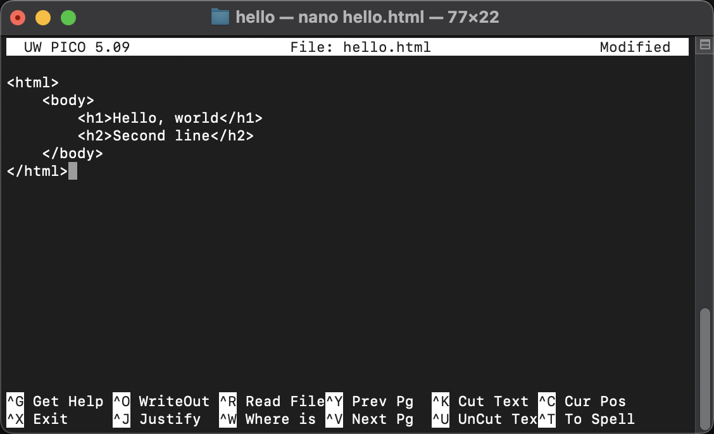

Изменения проиндексированы

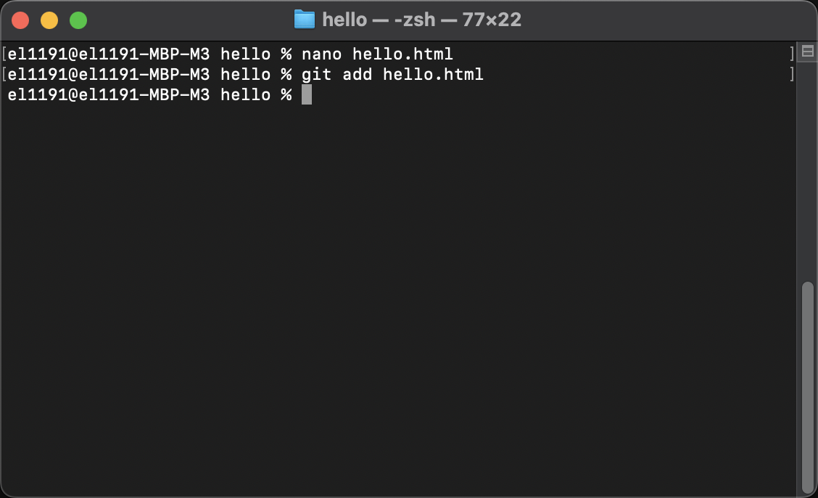

Повторно внесены изменения в файл

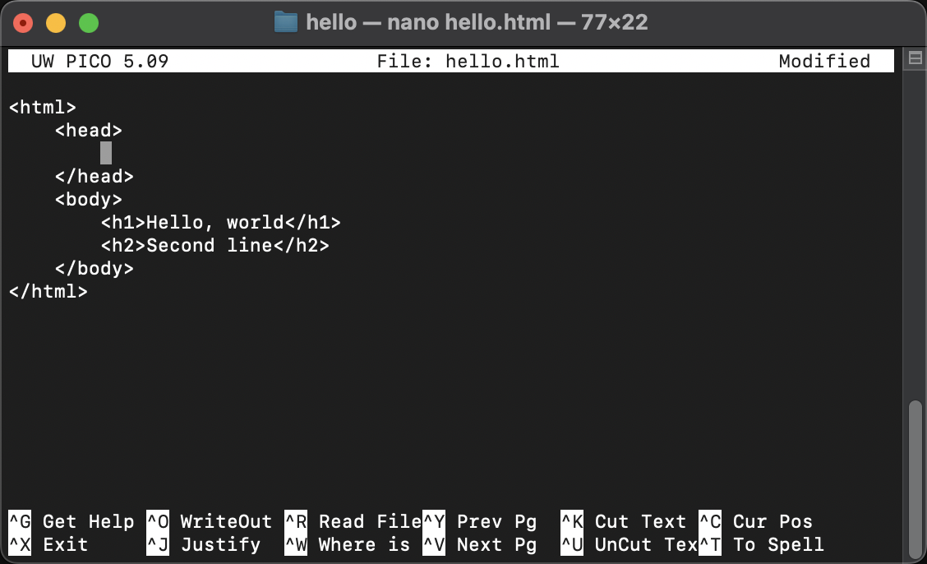

Проверен статус репозитория

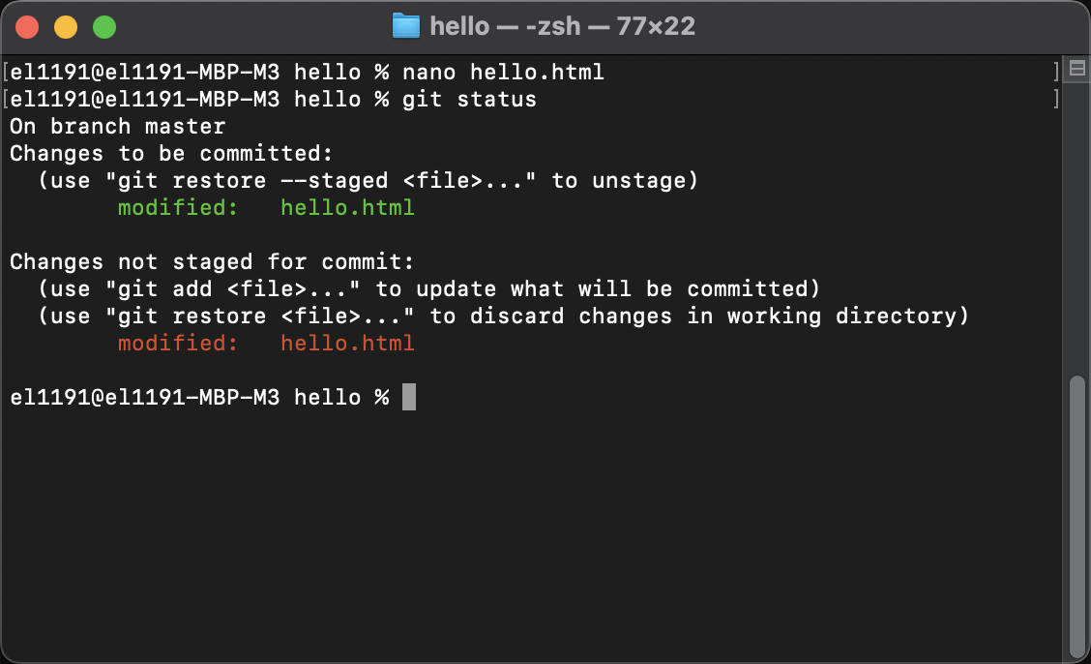

Произведен коммит проиндексированного изменения и проверено состояние репозитория

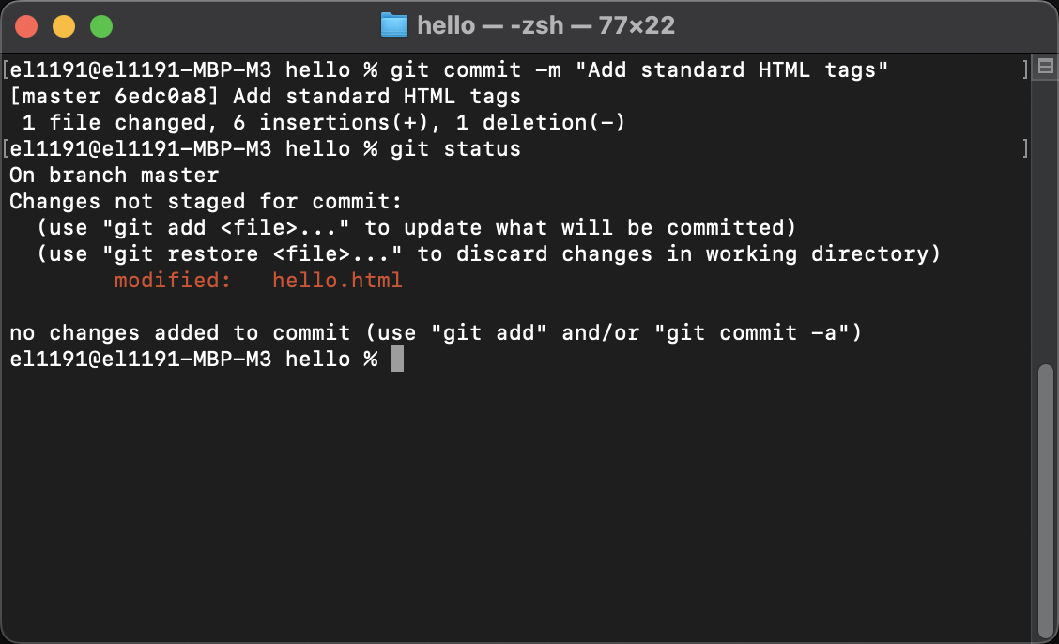

Проиндексирована вторая часть изменений, создан коммит

